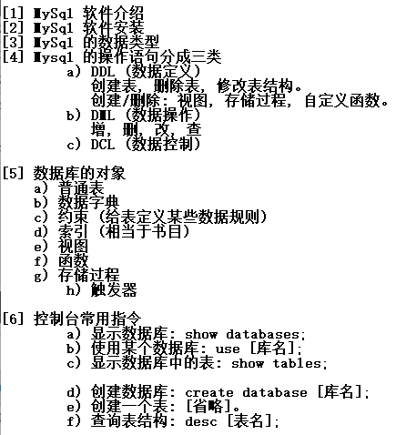

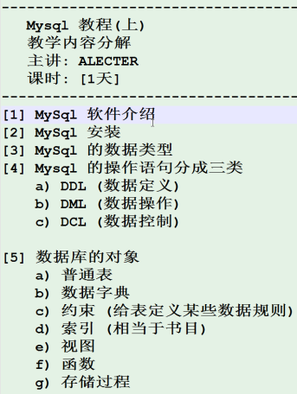

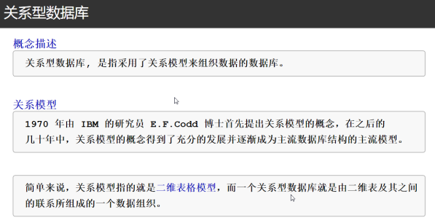

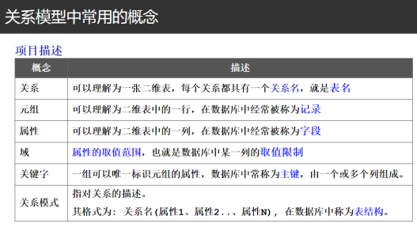

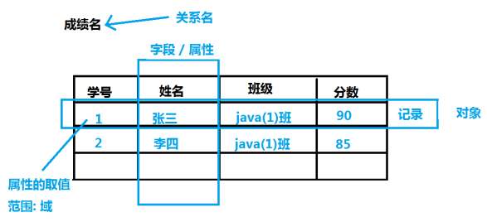

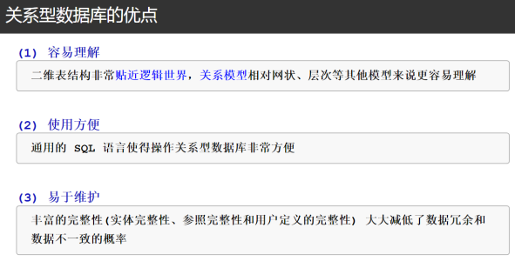

缺点：

对于复杂的数据操作数度慢

查询修改等

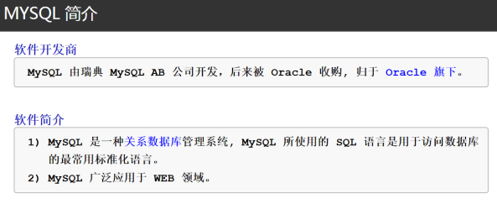

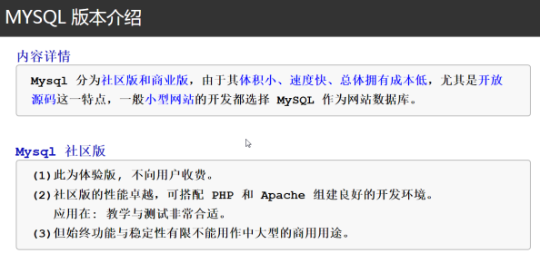

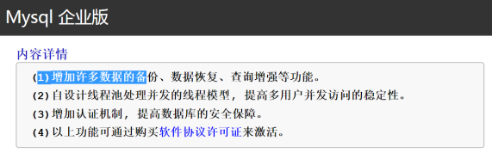

有强大的数据引擎

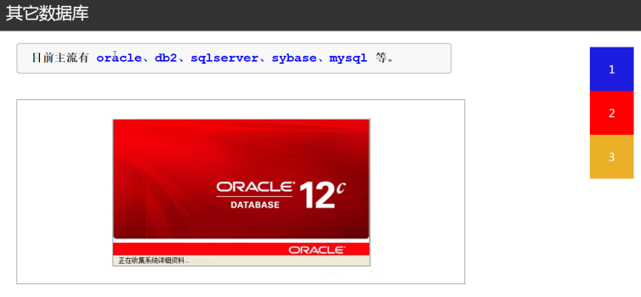

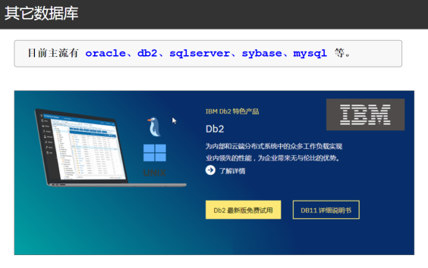

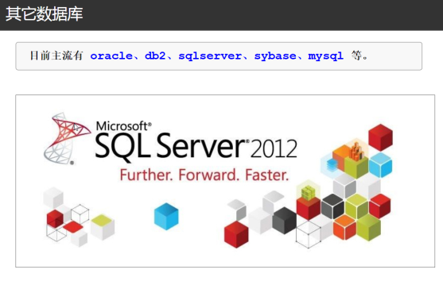



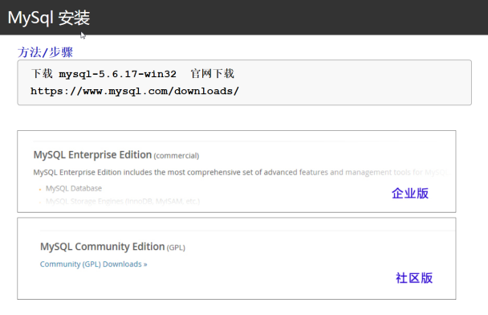

GPL开源

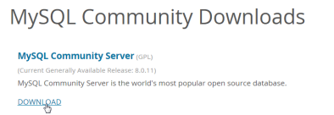



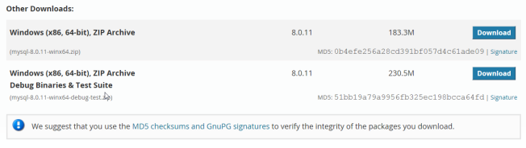

下载第一个

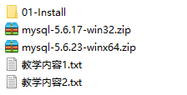

**mysql-5.6.17-win32 免安装版配置详解**

工具/原料

windows 2003 R2

mysql-5.6.17-win32.zip

方法/步骤

**下载mysql-5.6.17-win32；官网下载地址百度**

**解压到自定义目录，我这里演示的是 D:\wamp\mysql\**

**{1} 复制根目录下的my-default.ini, 改名为 ----> my.ini**

**(为了避免你修改错了配置文件, 作一个备份)**

**编辑my.ini, 用下面内容替换**

**[client]**

**port=3306**

**default-character-set=utf8**

**[mysqld]**

**port=3306**

**character_set_server=utf8**

**#数据库的基路径**

basedir= **D:\wamp\mysql\**

**#数据库的存放地址**

datadir= **D:\wamp\mysql\data**

sql_mode=NO_ENGINE_SUBSTITUTION,STRICT_TRANS_TABLES

[WinMySQLAdmin]

**D:\wamp\mysql\bin\mysqld.exe**

E:\wamp\mysql

**(2) 环境变量配置**

我的电脑 ---> 属性 ----> 高级 ----> 环境变量 -----> 新建

变量 **MYSQL** 值 **D:\wamp\mysql**

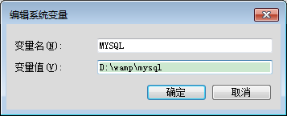

找到变量**path** 编辑，在后面追加上 **;%MYSQL%\bin**

[1] win + R 打开运行对话框, 输入**cmd (用管理员的权限来执行)**

[2] D:\> **mysqld -install**

**(如果, 已安装好会提示服务已存在)**

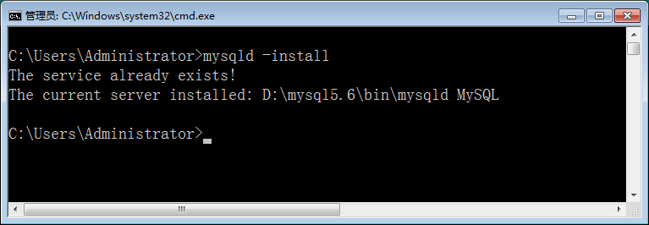

提示：Service successfully installed. 及即安装成功。

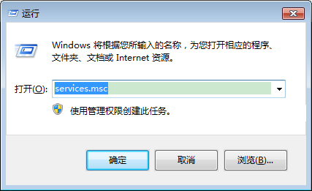

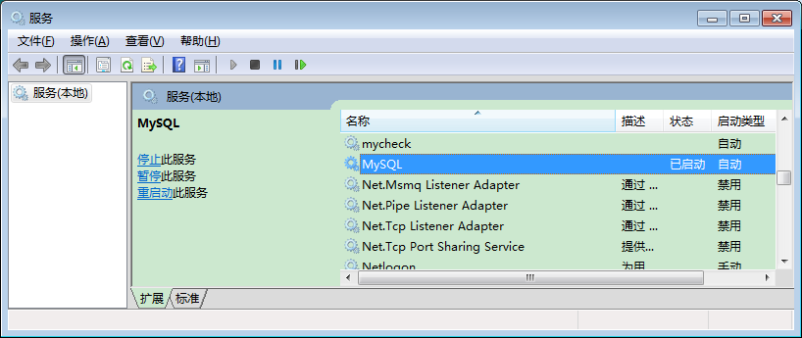

[3] 启动MYSQL服务：**net start mysql**

[4] 在命令行打入: **mysql -uroot**

[5] 测试一下命令: **show databases;**

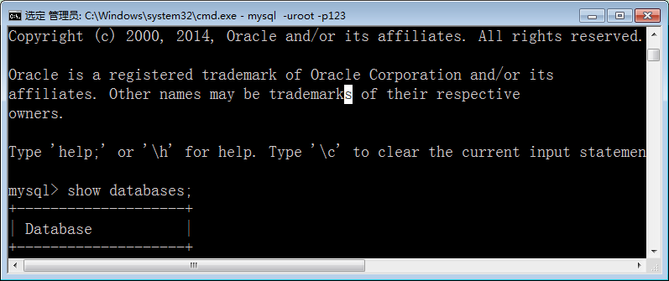

**mysql -V 查看是多少位**

quit;退出





Java 的数据存储在：内存

MySql的数据存储在：光盘、硬盘

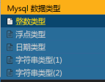

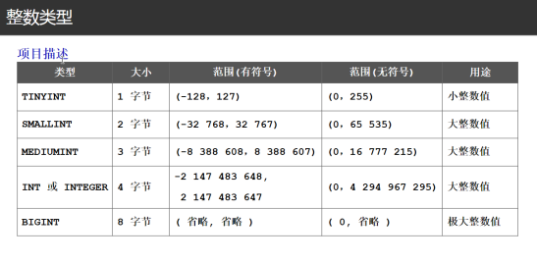

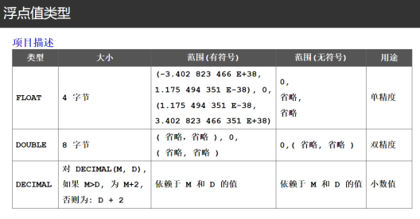

精度要求高用DECIMAL 一般选FLOAT

数据库中的浮点型和java中的浮点型不同 数据库中要求精确

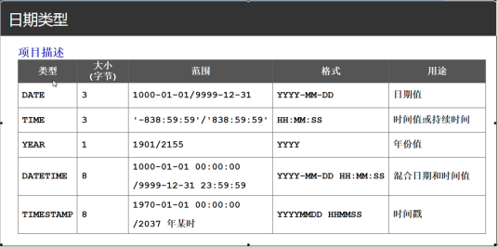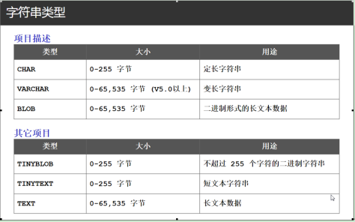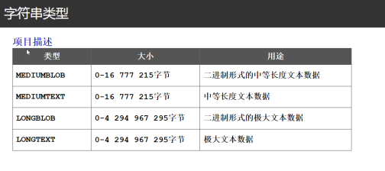

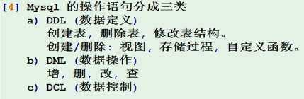

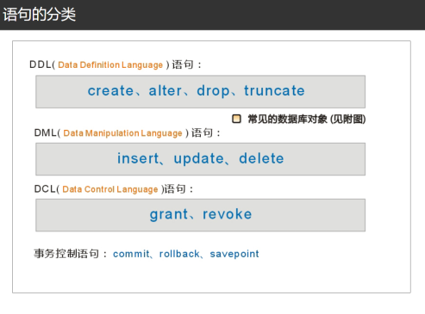



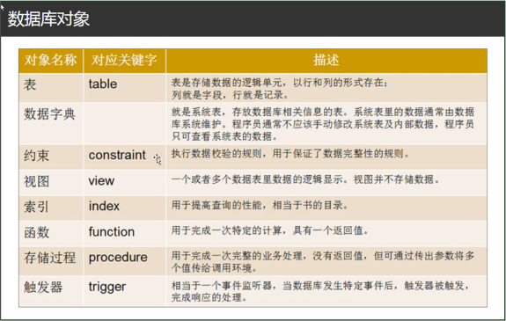

系统表：

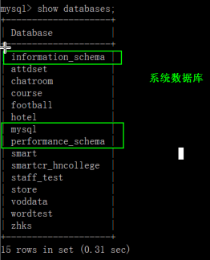



视图就是保存好的SQL语句

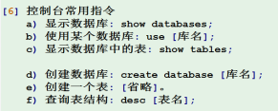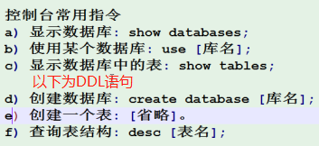





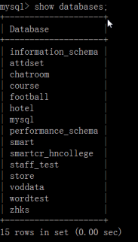











当没创建表

